SATUAN POLISI PAMONG PRAJA KABUPATEN KARANGANYAR
REKAPITULASI ADUAN GANGGUAN TRANTIBUM DI KABUPATEN KARANGANYAR TAHUN 2024

NO | TANGGAL | JENIS GANGGUAN | URAIAN
JANUARI 2024
1 | 10 Januari 2024 | ODGJ | Terdapat ODGJ (Orang Dalam Gangguan Jiwa) di Desa Wagah, Popongan, Karanganyar kemudian dilanjutkan dengan penjemputan dan dibawa ke Rumah Sakit Jiwa Surakarta
2 | 10 Januari 2024 | PGOT | Terdapat PGOT (Orang Terlantar) di Kantor Kecamatan Karanganyar kemudian dilanjutkan dengan dibawa ke Dinas Sosial Karanganyar
3 | 12 Januari 2024 | ODGJ | Terdapat ODGJ (Orang Dalam Gangguan Jiwa) di Wilayah Papahan kemudian dilanjutkan dengan penjemputan dan dibawa ke Dinas Sosial Karanganyar
4 | 14 Januari 2024 | PGOT | Terdapat PGOT (Orang Linglung) di Desa Ngemplak, Wonolopo, Tasikmadu kemudian dilanjutkan penjemputan oleh pihak keluarga
5 | 19 Januari 2024 | PGOT | Terdapat PGOT (Orang Terlantar) di Selatan Traffic Light Puri Kahuripan kemudian dilanjutkan dengan dibawa ke Dinas Sosial Karanganyar
6 | 20 Januari 2024 | PGOT | Terdapat PGOT (Pengamen dan Anak Punk) di Traffic Light Papahan kemudian dilanjutkan dengan dibawa ke Mako untuk dibina dan didata
7 | 29 Januari 2024 | PKL | Terdapat aduan masyarakat mengenai PKL Kebab yang berjualan di bahu Jalan, Jalan Lawu kemudian ditindaklanjuti bersama Dinas Koperasi agar tidak berjualan di bahu jalan
8 | 30 Januari 2024 | Pelajar Bolos | Terdapat sekumpulan pelajar yang membolos di Waduk Delingan dilanjutkan dengan dibawa ke Mako untuk didata dan dibina kemudian memanggil guru / wali murid untuk menjemput
9 | 31 Januari 2024 | Muda mudi Pacaran | Terdapat Muda mudi yang berbuat asusila di Depan Kantor Bupati Karanganyar kemudian dilanjutkan dengan dibawa ke Mako untuk dibina
FEBRUARI 2024
10 | 1 Februari 2024 | Anak Punk | Terdapat aduan warga tentang adanya sekumpulan Anak Punk di Traffic Light Papahan kemudian dilanjutkan dengan mendatangi lokasi tersebut namun Anak Punk sudah nihil
11 | 6 Februari 2024 | Reklame | Terdapat aduan warga mengenai Reklame berupa Spanduk yang dinilai provokatif di kawasan Stadion 45 kemudian dilanjutkan dengan pelepasan spanduk tersebut dan dibawa ke kantor
12 | 15 Februari 2024 | ODGJ | Terdapat ODGJ (Orang Dalam Gangguan Jiwa) di Depan Soto Karang kemudian dilanjutkan dengan penjemputan dan dibawa ke Mako
13 | 20 Februari 2024 | PGOT | Terdapat PGOT (Orang Linglung) di Wilayah Matesih kemudian dilanjutkan dengan penjemputan dan diserahkan ke Pihak Keluarga di Malangjiwan RT 5/RW 2, Colomadu
14 | 21 Februari 2024 | Anak Punk | Terdapat aduan warga tentang adanya sekumpulan Anak Punk di Traffic Light Bejen kemudian dilanjutkan dengan dibawa ke Mako
Maret 2024
15 | 17 Maret 2024 | Menyalakan Mercon | Terdapat aduan warga tentang adanya orang yang menyalakan mercon di Alun-alun Karanganyar kemudian dilanjutkan dengan menuju ke lokasi tetapi sudah nihil
16 | 23 Maret 2024 | ODGJ | Terdapat ODGJ (Orang Dalam Gangguan Jiwa) di Ngablak, Karangmojo kemudian dilanjutkan dengan penjemputan dan dibawa ke Dinas Sosial Karanganyar
17 | 27 Maret 2024 | PGOT | Terdapat PGOT (Orang Terlantar) di Wilayah Depan Bakso Cendana Karanganyar kemudian dilanjutkan dengan penjemputan dan dibawa ke Dinas Sosial Karanganyar
18 | 28 Maret 2024 | ODGJ | Terdapat ODGJ (Orang Dalam Gangguan Jiwa) di Desa Wonokerso, Wonolopo kemudian dilanjutkan dengan penjemputan dan dibawa ke Dinas Sosial Karanganyar
April 2024
19 | 11 April 2024 | ODGJ | Terdapat ODGJ (Orang Dalam Gangguan Jiwa) di Desa Jetu, Tegalgede kemudian dilanjutkan dengan penjemputan dan dibawa ke Rumah Sakit Jiwa Surakarta
20 | 15 April 2024 | ODGJ | Terdapat ODGJ (Orang Dalam Gangguan Jiwa) di Desa Bulu, Jaten kemudian dilanjutkan dengan penjemputan dan dibawa ke Rumah Sakit Jiwa Surakarta
21 | 16 April 2024 | ODGJ | Terdapat ODGJ (Orang Dalam Gangguan Jiwa) di Desa Jengglong, Karanganyar kemudian dilanjutkan dengan penjemputan dan dibawa ke Dinas Sosial Karanganyar
22 | 16 April 2024 | ODGJ | Terdapat ODGJ (Orang Dalam Gangguan Jiwa) di Desa Geneng, Tasikmadu kemudian dilanjutkan dengan penjemputan dan dibawa ke Dinas Sosial Karanganyar
23 | 17 April 2024 | Orang Hilang | Terdapat aduan warga mengenai Orang Hilang di Desa Gaum, Tasikmadu kemudian bersama TNI, POLRI dan Damkar mencari orang tersebut
24 | 22 April 2024 | PGOT | Terdapat PGOT (Pengamen) di Traffic Light Bejen kemudian dilanjutkan dengan dibawa ke Mako untuk didata dan dibina
25 | 27 April 2024 | Anak Punk | Terdapat aduan warga mengenai Anak Punk di Traffic Light Bejen kemudian dilanjutkan dengan dibawa ke Mako untuk didata dan dibina
26 | 28 April 2024 | PGOT | Terdapat PGOT (Pengamen) di Traffic Light Bejen kemudian dilanjutkan dengan dibawa ke Mako untuk didata dan dibina
27 | 29 April 2024 | Anak Punk | Terdapat aduan warga mengenai Anak Punk di Traffic Light Papahan kemudian dilanjutkan dengan dibawa ke Mako untuk didata dan dibina
MEI 2024
28 | 3 Mei 2024 | PKL | Terdapat aduan warga mengenai PKL yang tidak membongkar lapak berjualannya setelah selesai berjualan di depan Kantor BRI Karanganyar kemudian dilanjutkan dengan mendatangi tempat tersebut dan membawa barang berupa Kursi dikarenakan pemilik tidak berada di tempat
29 | 3 Mei 2024 | ODGJ | Terdapat ODGJ (Orang Dalam Gangguan Jiwa) di Pasar Palur kemudian dilanjutkan dengan penjemputan dan dibawa ke Rumah Sakit Moewardi
30 | 4 Mei 2024 | PGOT | Terdapat aduan warga mengenai PGOT (Pengamen Badut) di Traffic Light Beji kemudian dilanjutkan dengan pembinaan agar tidak mengulangi perbuatannya lagi
31 | 13 Mei 2024 | PGOT | Terdapat aduan warga mengenai PGOT (Pengamen) di Traffic Light Bejen kemudian dilanjutkan dengan dibawa ke Mako untuk didata dan dibina agar tidak mengulangi perbuatannya lagi
32 | 16 Mei 2024 | ODGJ | Terdapat aduan warga mengenai ODGJ (Orang Dalam Gangguan Jiwa) di Maguan, Tasikmadu kemudian dilanjutkan dengan penjemputan bersama Dinsos dan dibawa ke Rumah Sakit Jiwa Surakarta
33 | 16 Mei 2024 | ODGJ | Terdapat aduan warga mengenai ODGJ (Orang Dalam Gangguan Jiwa) di Desa Geneng, Tasikmadu kemudian dilanjutkan dengan penjemputan untuk dibawa ke Dinsos
34 | 17 Mei 2024 | Orang Hilang | Terdapat aduan warga mengenai orang hilang di Desa Gaum, Tasikmadu kemudian dilanjutkan dengan mencari bersama DAMKAR dan TNI/POLRI
35 | 17 Mei 2024 | PGOT | Terdapat PGOT (Pengamen) di Traffic Light Bejen kemudian dilanjutkan dengan dibawa ke Mako untuk didata dan dibina
36 | 20 Mei 2024 | PGOT | Terdapat PGOT (Pengamen Badut) di Tegal gede kemudian dilanjutkan dengan dibawa ke Mako untuk didata dan dibina
37 | 20 Mei 2024 | Anak Punk | Terdapat Anak punk di Traffic Light Papahan kemudian dilanjutkan dengan dibawa ke Mako untuk didata dan dibina
38 | 24 Mei 2024 | PGOT | Terdapat PGOT (Pengamen) di Traffic Light Papahan kemudian dilanjutkan dengan dibina di tempat agar tidak mengulangi perbuatannya lagi
39 | 25 Mei 2024 | PGOT | Terdapat PGOT (Pengamen) di Traffic Light Bejen kemudian dilanjutkan dengan dibina di tempat agar tidak mengulangi perbuatannya lagi
40 | 28 Mei 2024 | ODGJ | Melakukan Pengantaran Orang Dalam Gangguan Jiwa bersama Dinas Sosial ke Rumah Sakit Jiwa Surakarta
41 | 28 Mei 2024 | ODGJ | Terdapat aduan warga adanya ODGJ (Orang Dalam Gangguan Jiwa) yang membawa senjata tajam di Desa Blorong, Jumantono kemudian dilanjutkan dengan penjemputan dan dibawa ke Rumah Sakit Jiwa Surakarta
JUNI 2024
42 | 10 Juni 2024 | ODGJ | Terdapat aduan warga adanya ODGJ (Orang Dalam Gangguan Jiwa) di Desa Janti, Kerten, Karanganyar kemudian dilanjutkan dengan penjemputan dan dibawa ke Rumah Sakit Jiwa Surakarta
43 | 15 Juni 2024 | ODGJ | Terdapat aduan warga adanya ODGJ (Orang Dalam Gangguan Jiwa) di Desa Kalijirak, Tasikmadu kemudian dilanjutkan dengan penjemputan dan dibawa ke Dinas Sosial
JULI 2024
44 | 5 Juli 2024 | ODGJ | Terdapat aduan warga adanya ODGJ (Orang Dalam Gangguan Jiwa) di Desa Kalijirak, Tasikmadu kemudian dilanjutkan dengan penjemputan dan dibawa ke Dinas Sosial
45 | 5 Juli 2024 | ODGJ | Terdapat aduan warga adanya ODGJ (Orang Dalam Gangguan Jiwa) di Teras Masjid Agung Madaniyah kemudian dilanjutkan dengan penjemputan dan diantar pulang ke Mojolaban
46 | 23 Juli 2024 | ODGJ | Terdapat aduan warga mengenai ODGJ (Orang Dalam Gangguan Jiwa) di daerah Berjo, Gondangrejo kemudian dilanjutkan dengan penjemputan dan dibawa ke Rumah Sakit Jiwa Surakarta
47 | 25 Juli 2024 | PKL | Terdapat aduan warga mengenai PKL yang berjualan tidak sesuai dengan jam tayang berjualan di Jalur Lambat Jalan Lawu kemudian dilanjutkan dengan koordinasi dengan atasan dan diberikan sosialisasi untuk berjualan sesuai jam tayang berjualan
48 | 29 Juli 2024 | PGOT | Terdapat aduan warga mengenai PGOT (Pengemis) yang meminta berulang-ulang kali di Alun-alun Karanganyar kemudian dilanjutkan dengan dibawa ke Mako untuk didata dan dibina agar tidak mengulangi perbuatannya lagi

LAMPIRAN
DOKUMENTASI ADUAN GANGGUAN TRANTIBUM TAHUN 2024

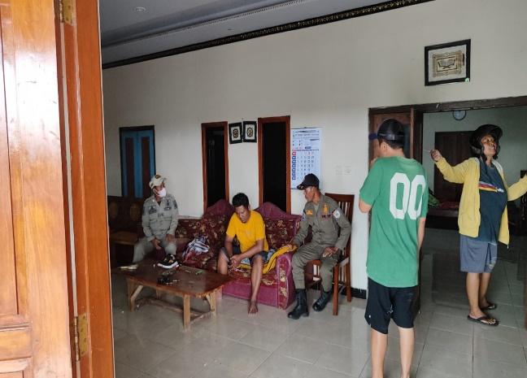
Gambar 1 : ODGJ (Orang Dalam Gangguan Jiwa)
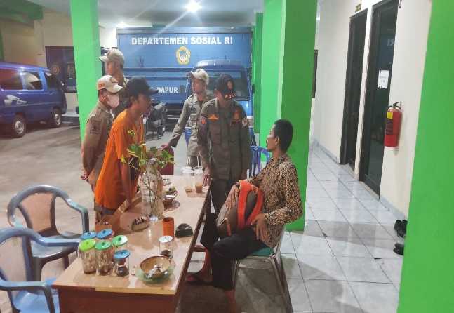
Gambar 2 : PGOT (Orang Terlantar)
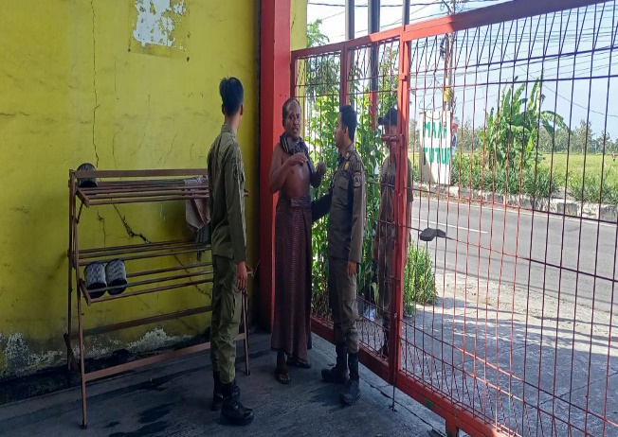
Gambar 3 : ODGJ (Orang Dalam Gangguan Jiwa)
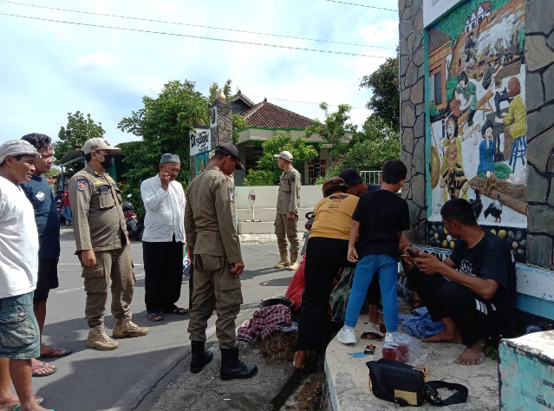
Gambar 4 : PGOT (Orang Linglung)
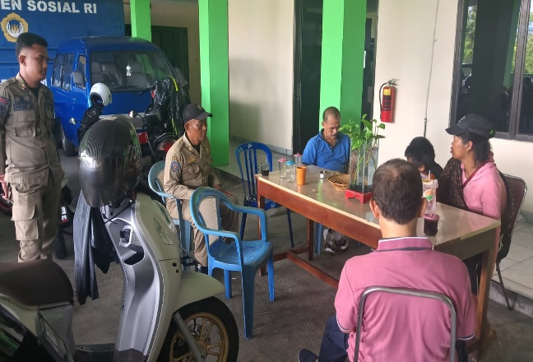
Gambar 5 : PGOT (Orang Terlantar)
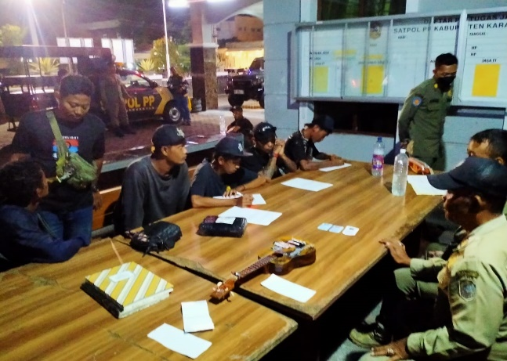
Gambar 6 : PGOT (Pengamen dan Anak Punk)
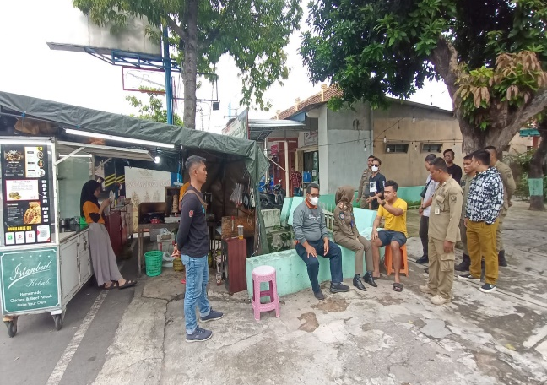
Gambar 7 : Lapak PKL
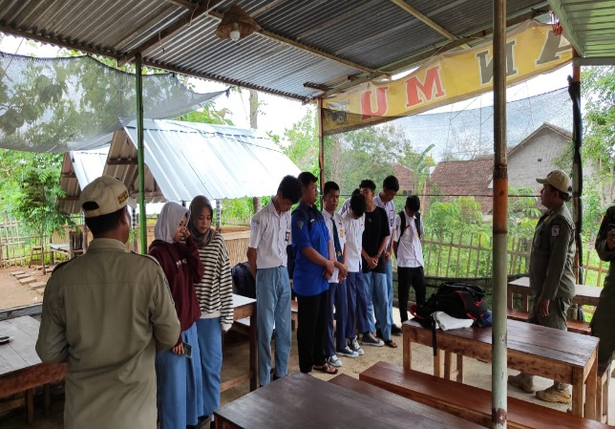
Gambar 8 : Pelajar Bolos
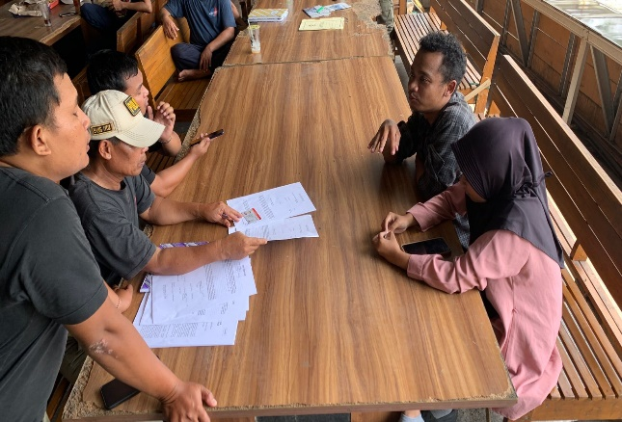
Gambar 9 : Muda-mudi Pacaran

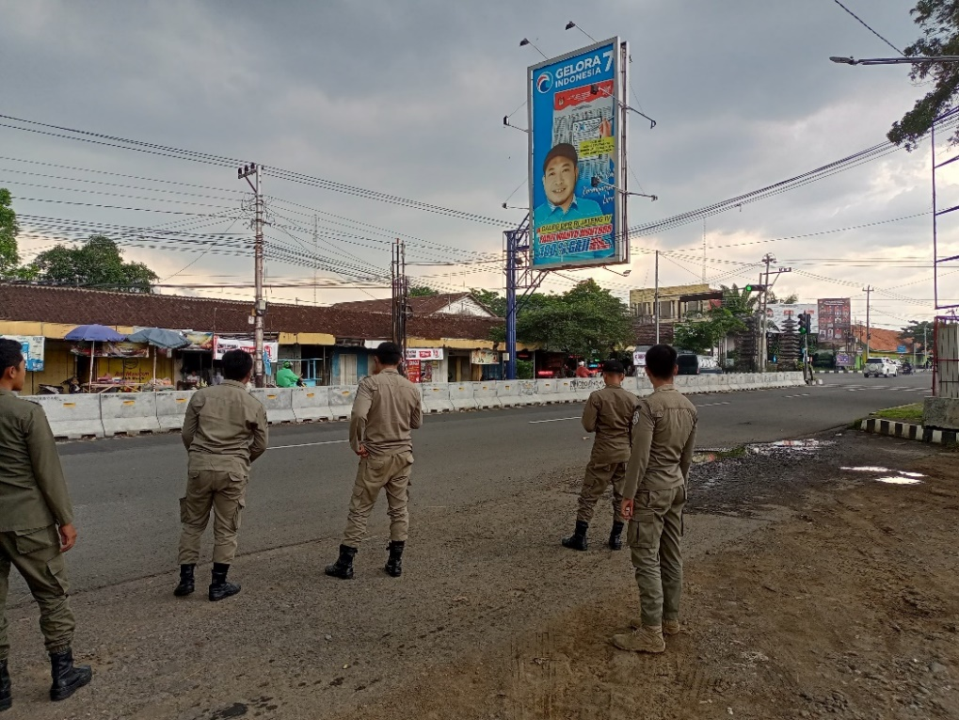
Gambar 10 : Reklame (Spanduk Provokatif)
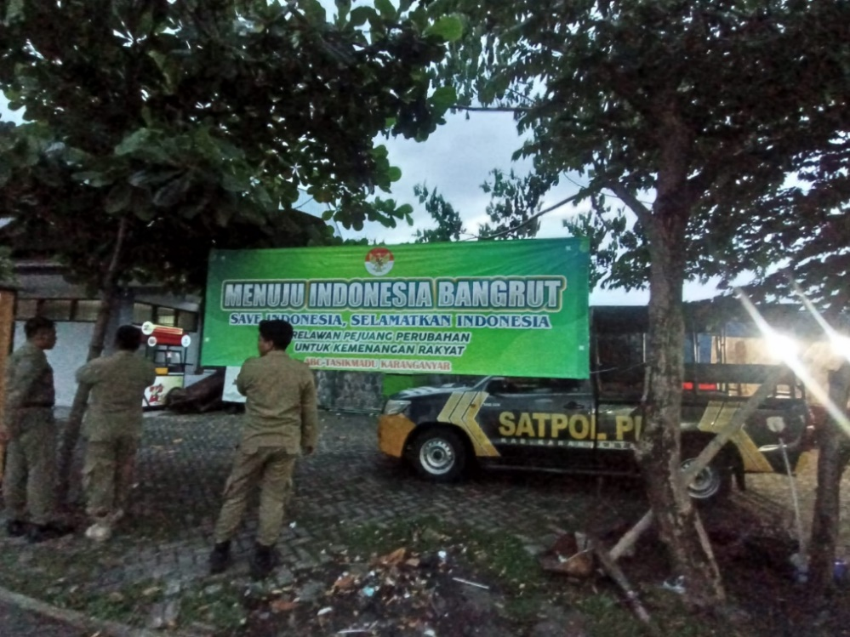
Gambar 11 : Reklame (Spanduk Provokatif)
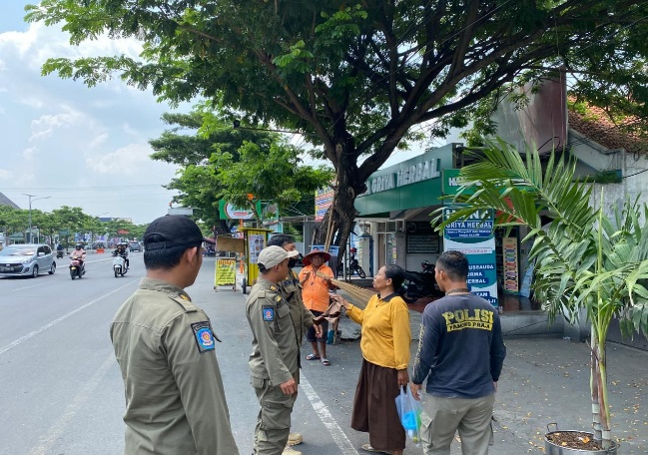
Gambar 12 : ODGJ (Orang Dalam Gangguan Jiwa)

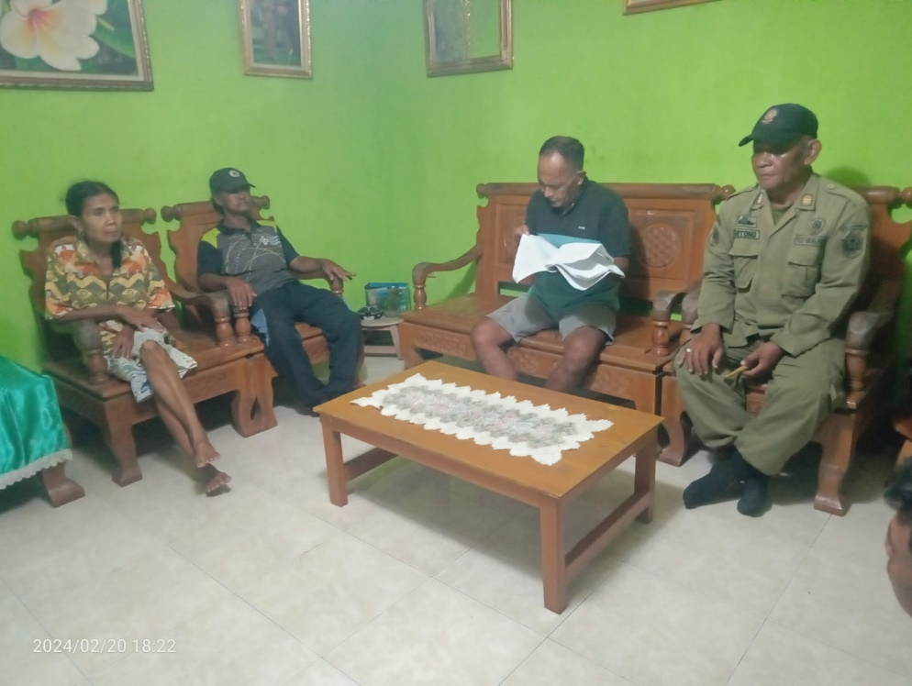
Gambar 13 : PGOT (Orang Linglung)
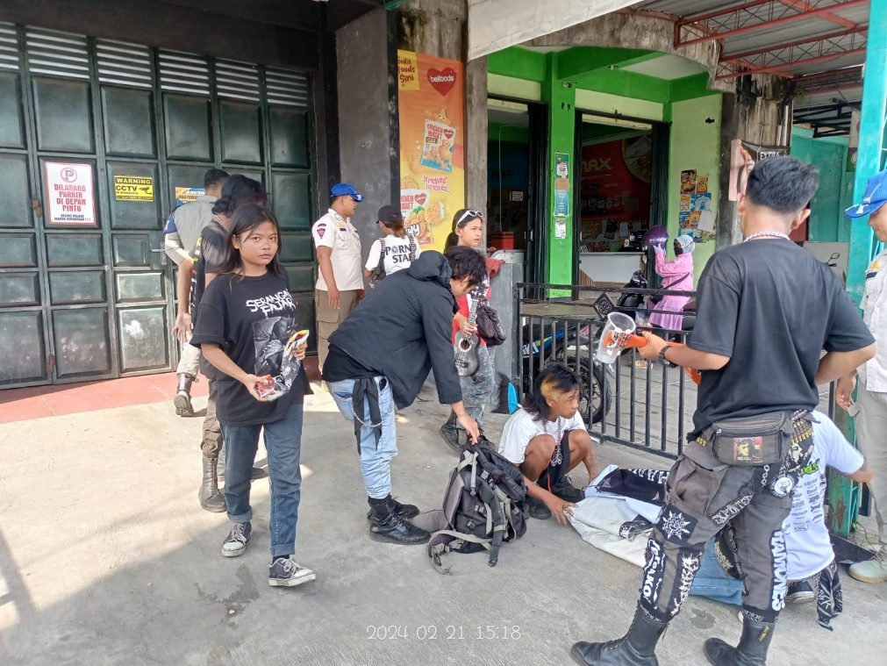
Gambar 14 : Anak Punk
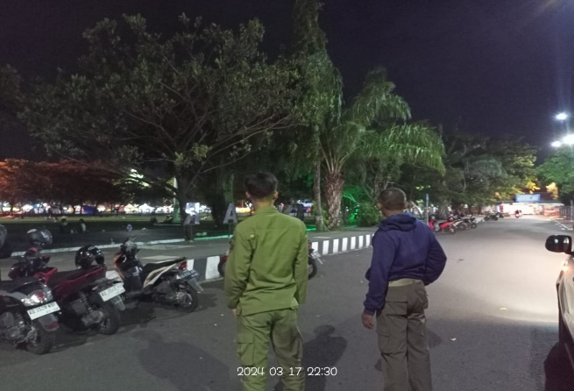
Gambar 15 : Menyalakan Mercon
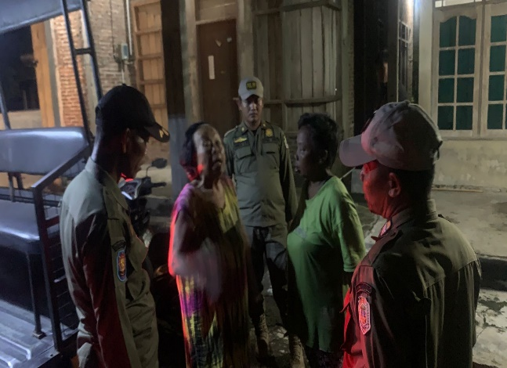
Gambar 16 : ODGJ (Orang Dalam Gangguan Jiwa)
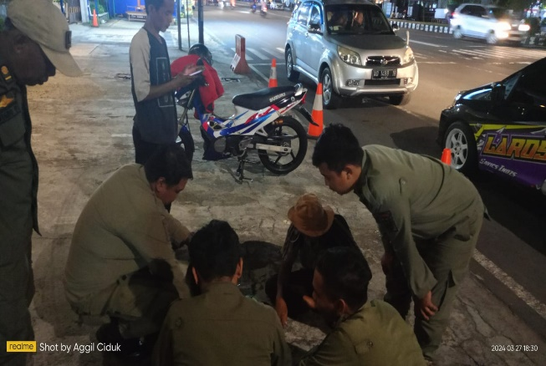
Gambar 17 : PGOT (Orang Terlantar)
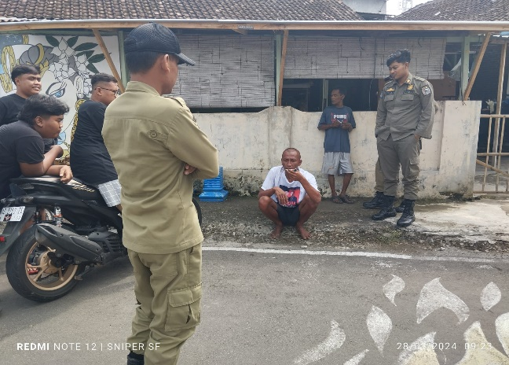
Gambar 18 : ODGJ (Orang Dalam Gangguan Jiwa)

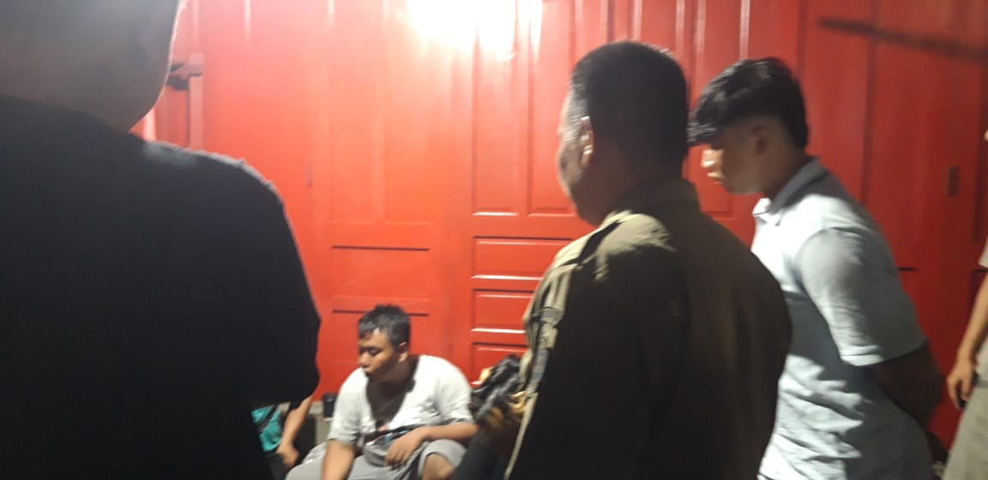
Gambar 19 : ODGJ (Orang Dalam Gangguan Jiwa)
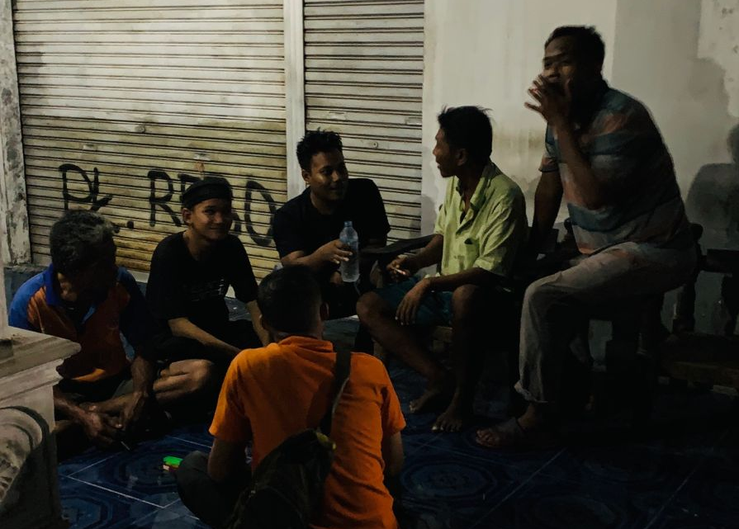
Gambar 20 : ODGJ (Orang Dalam Gangguan Jiwa)
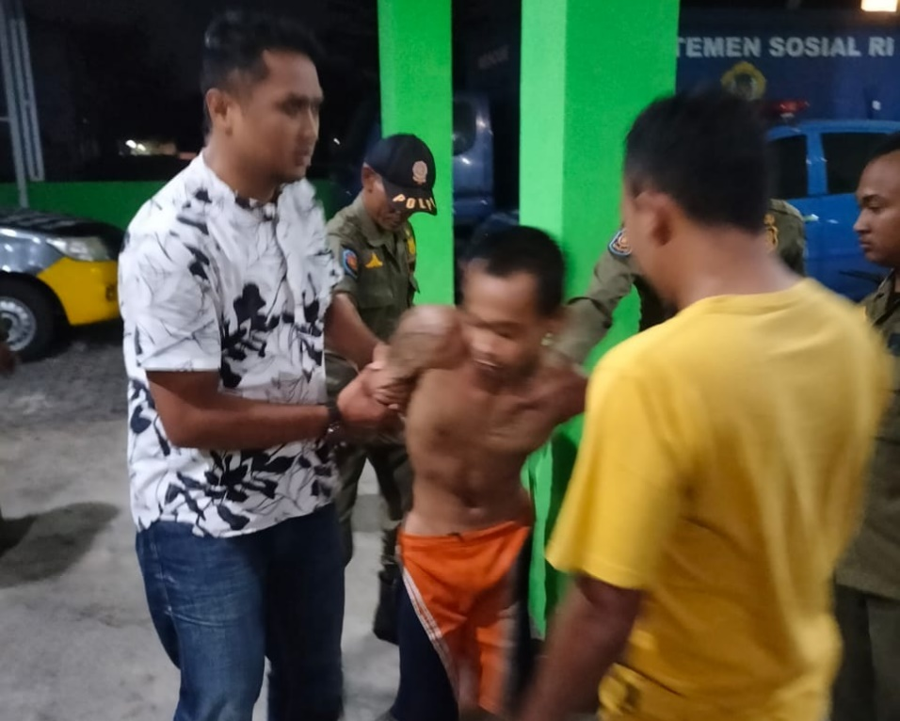
Gambar 21 : ODGJ (Orang Dalam Gangguan Jiwa)
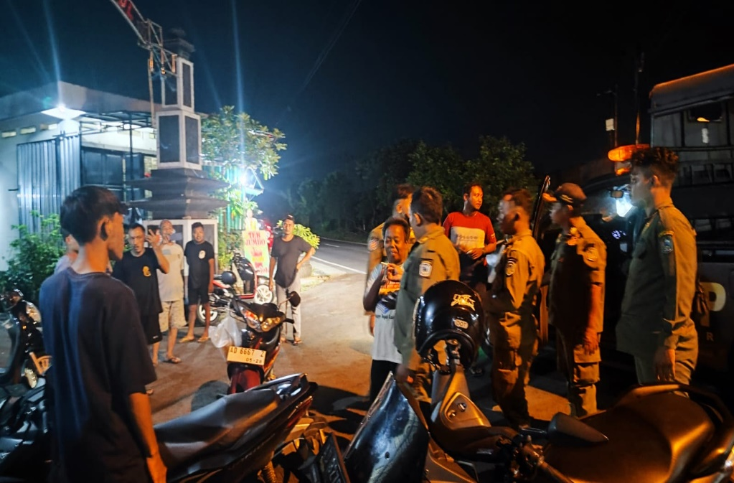
Gambar 22 : ODGJ (Orang Dalam Gangguan Jiwa)
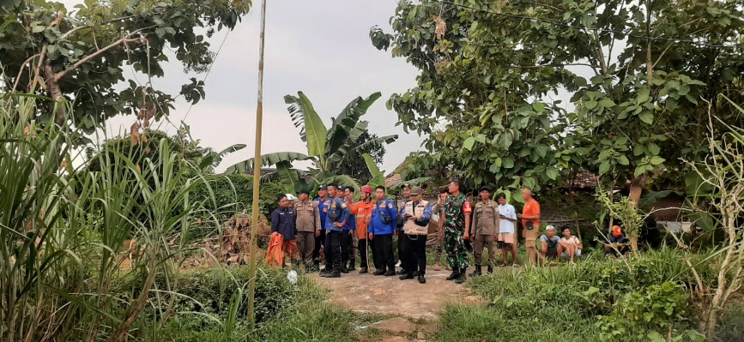
Gambar 23 : Orang Hilang
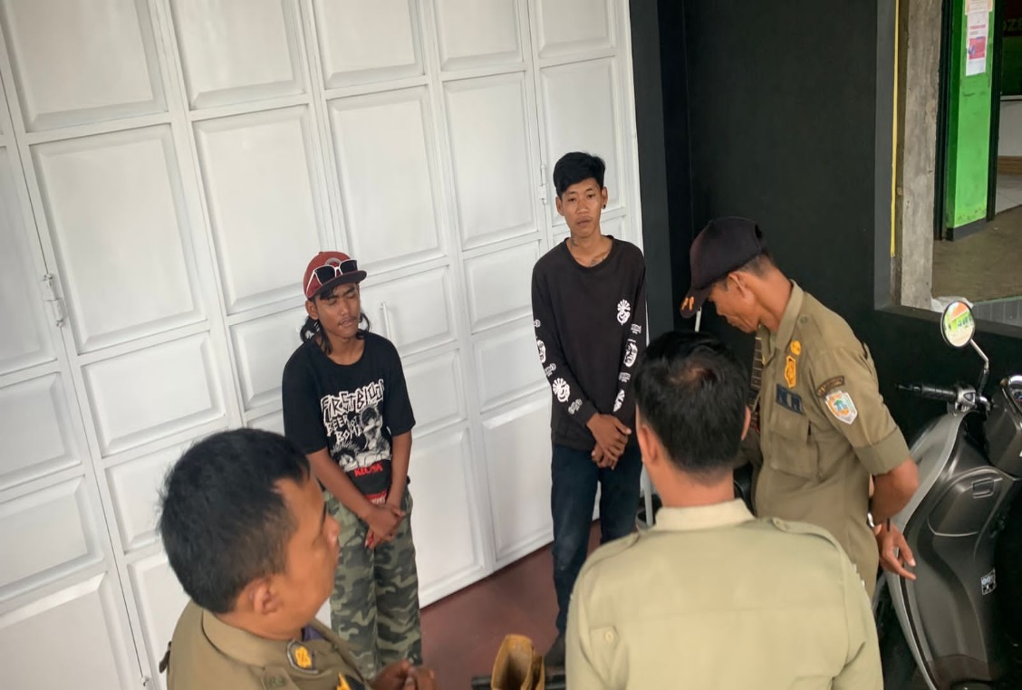
Gambar 24 : PGOT (Pengamen)
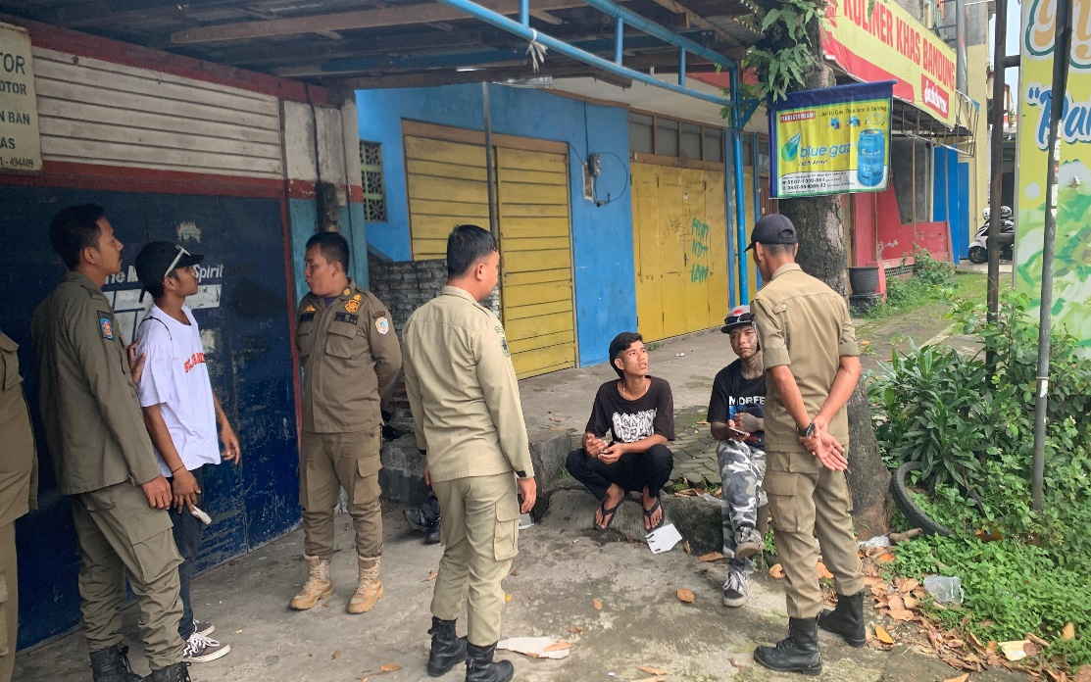
Gambar 25 : Anak Punk
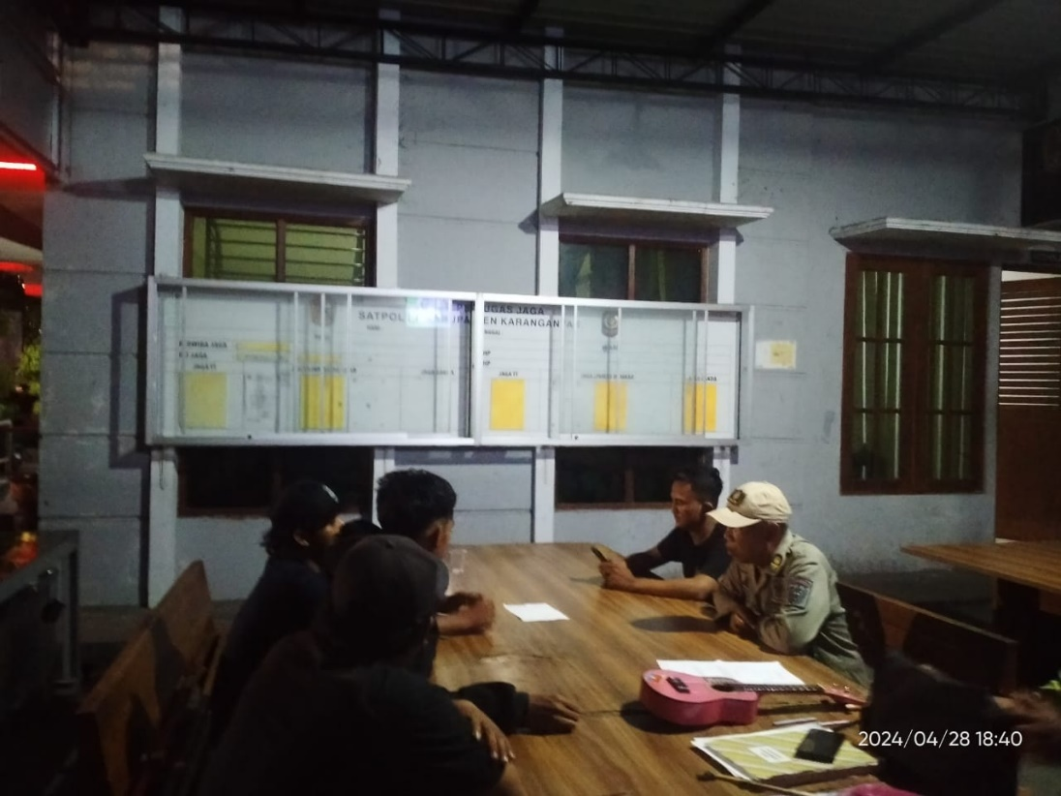
Gambar 26 : PGOT (Pengamen)
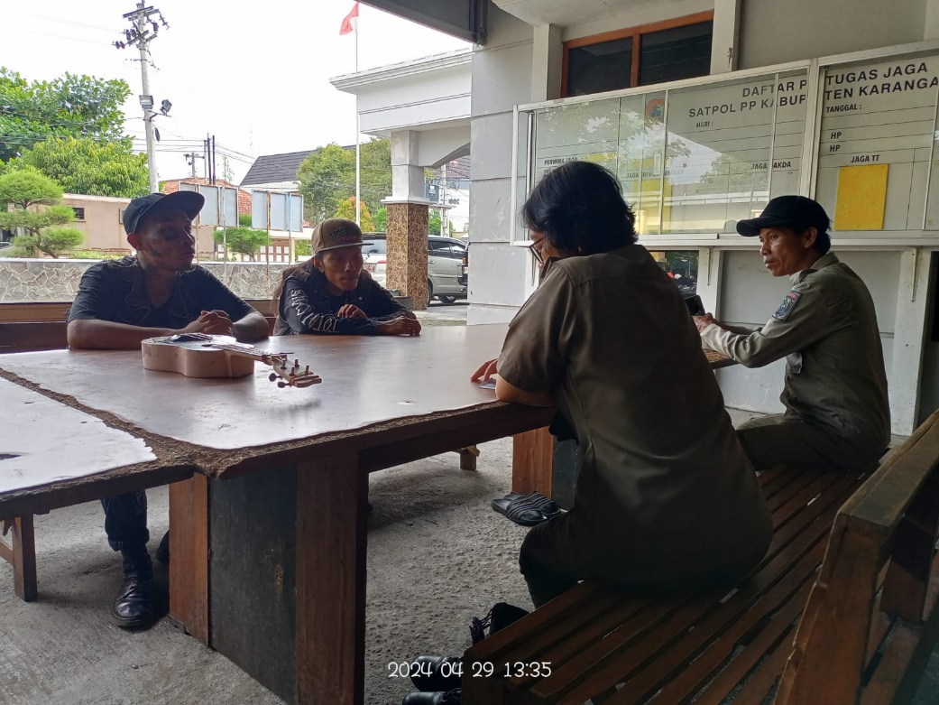
Gambar 27 : Anak Punk
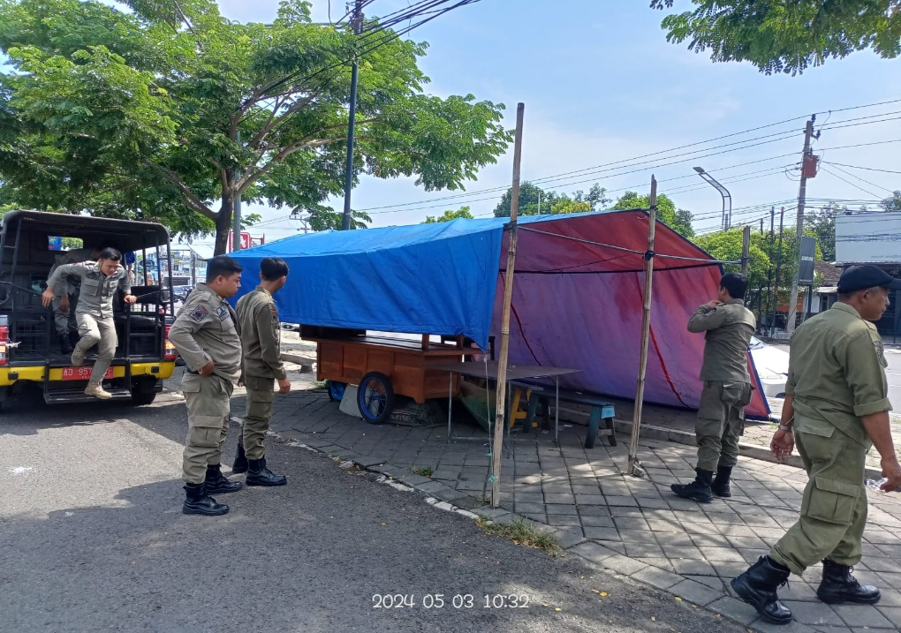
Gambar 28 : PKL(Pedagang Kaki Lima)
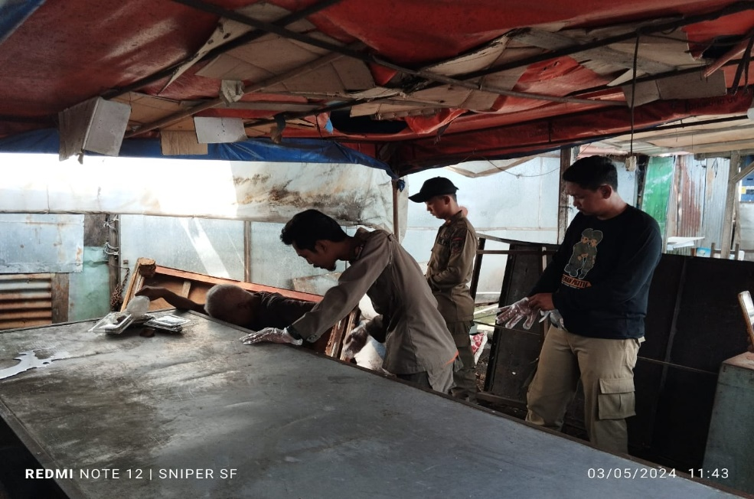
Gambar 29 : ODGJ (Orang Dalam Gangguan Jiwa)
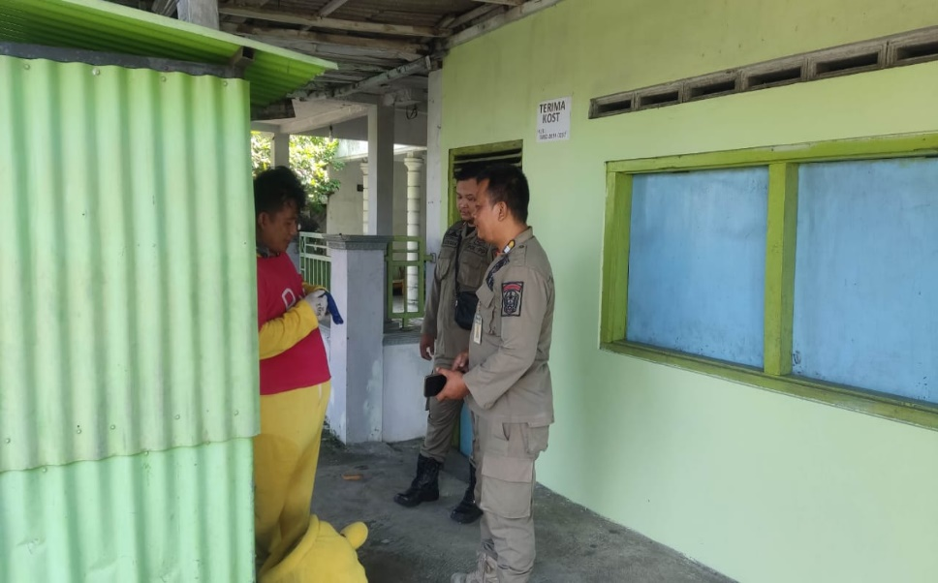
Gambar 30 : PGOT (Pengamen Badut)
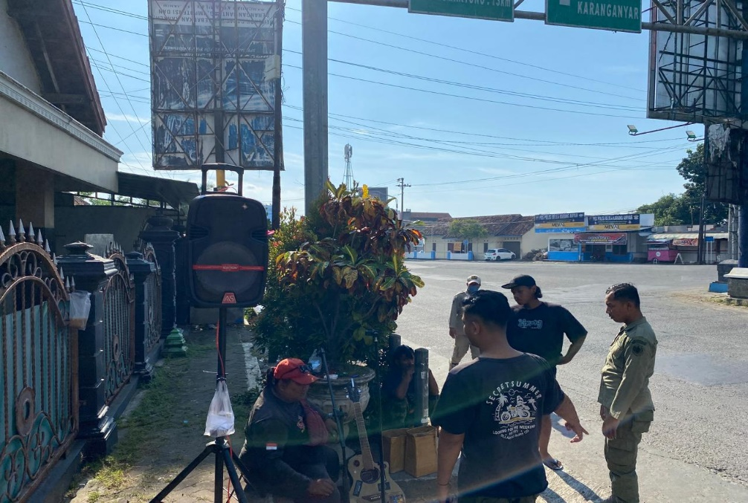
Gambar 31 : PGOT (Pengamen)
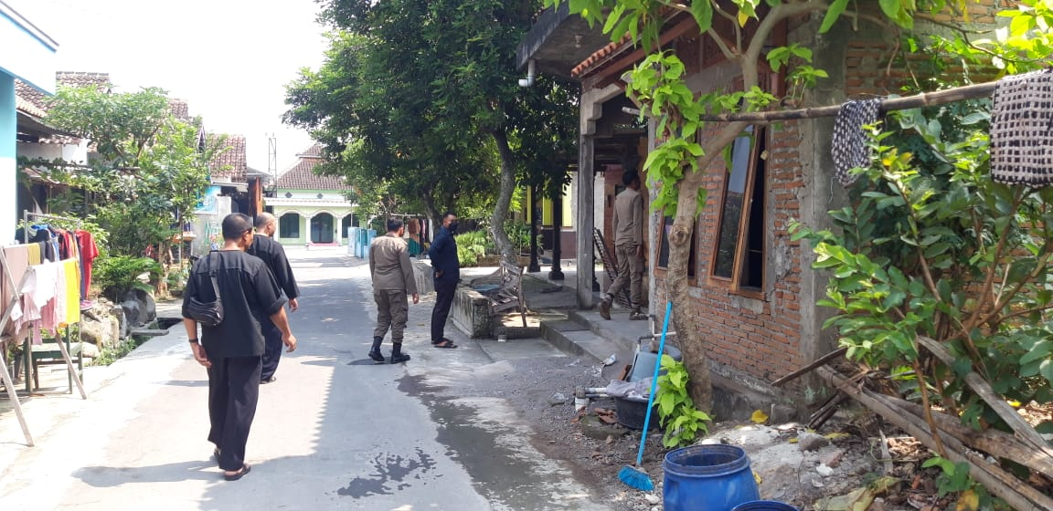
Gambar 32 : ODGJ (Orang Dalam Gangguan Jiwa)
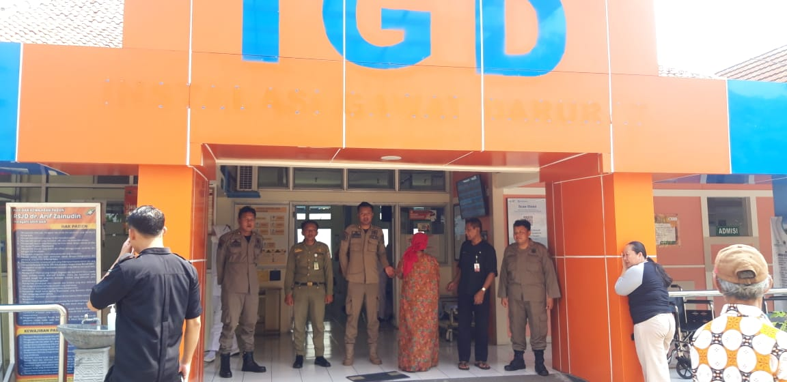
Gambar 33 : ODGJ (Orang Dalam Gangguan Jiwa)

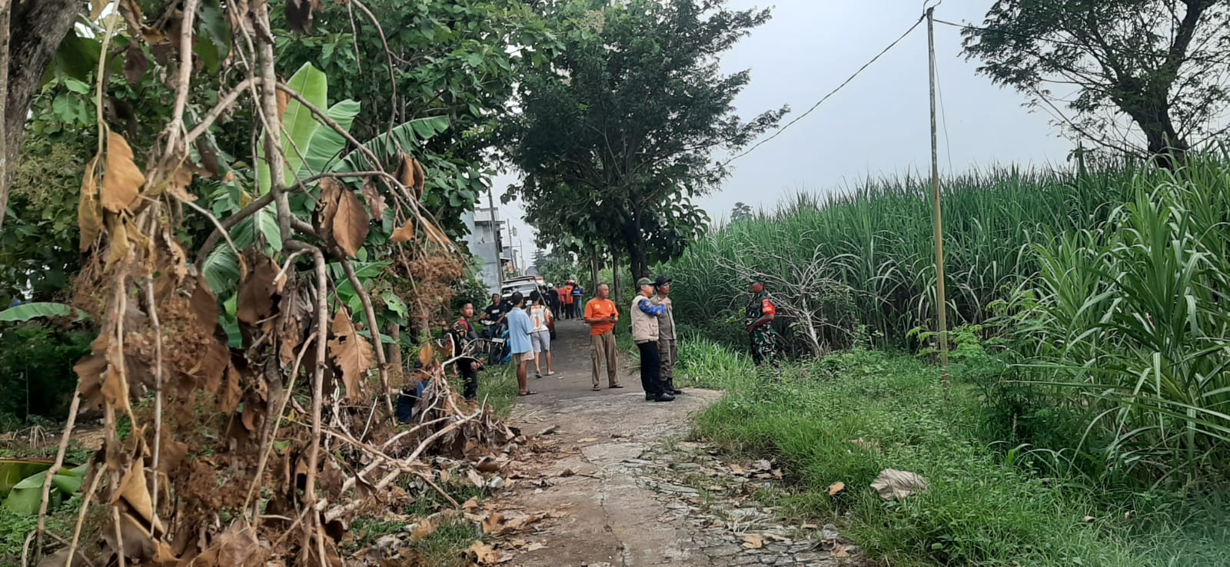
Gambar 34 : Orang Hilang

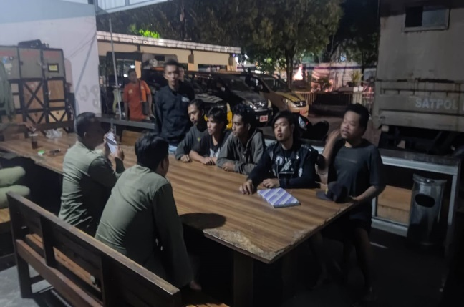
Gambar 35 : PGOT (Pengamen)
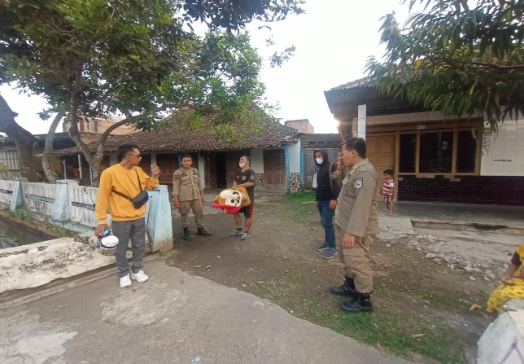
Gambar 36 : PGOT (Pengamen Badut)
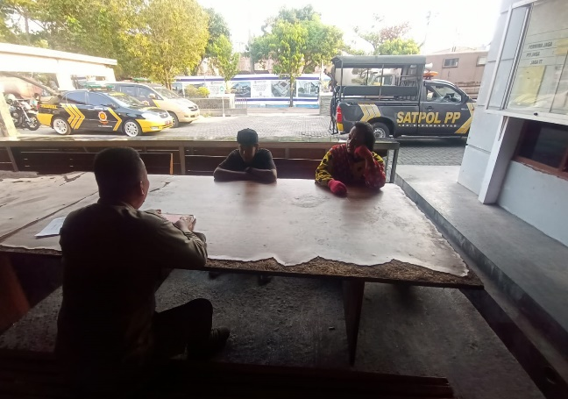
Gambar 37 : Anak Punk
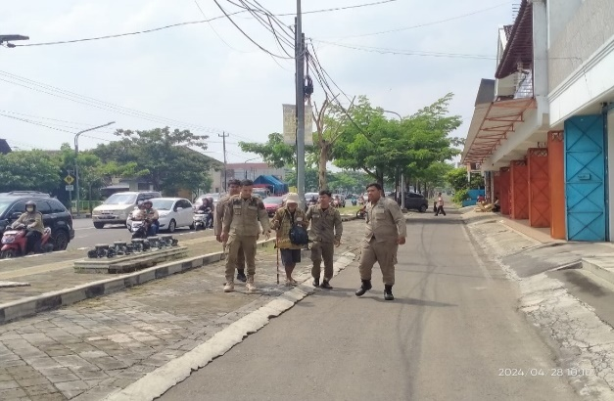
Gambar 38 : PGOT (Pengamen)
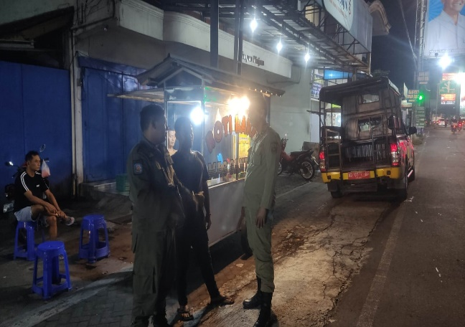
Gambar 39 : PGOT (Pengamen)
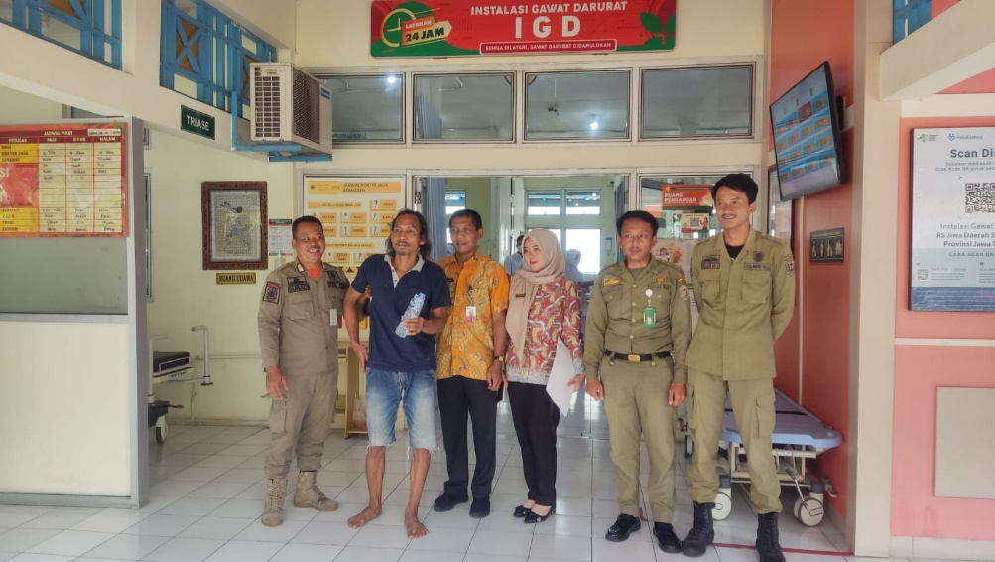
Gambar 40 : ODGJ (Orang Dalam Gangguan Jiwa)
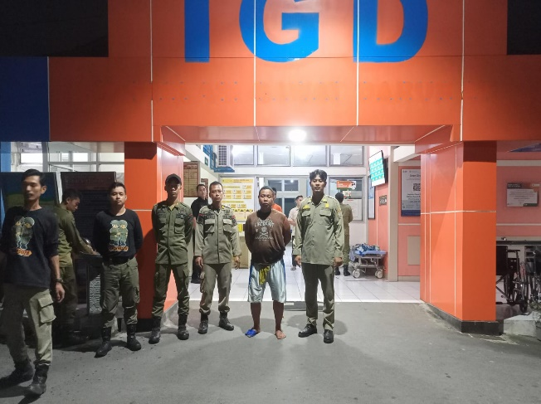
Gambar 41 : ODGJ (Orang Dalam Gangguan Jiwa)
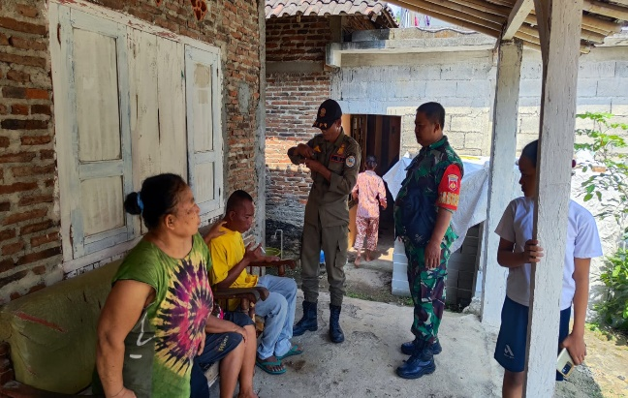
Gambar 42 : ODGJ (Orang Dalam Gangguan Jiwa)
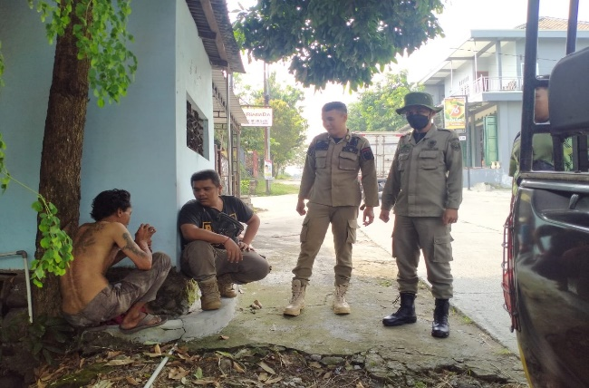
Gambar 43 : ODGJ (Orang Dalam Gangguan Jiwa)
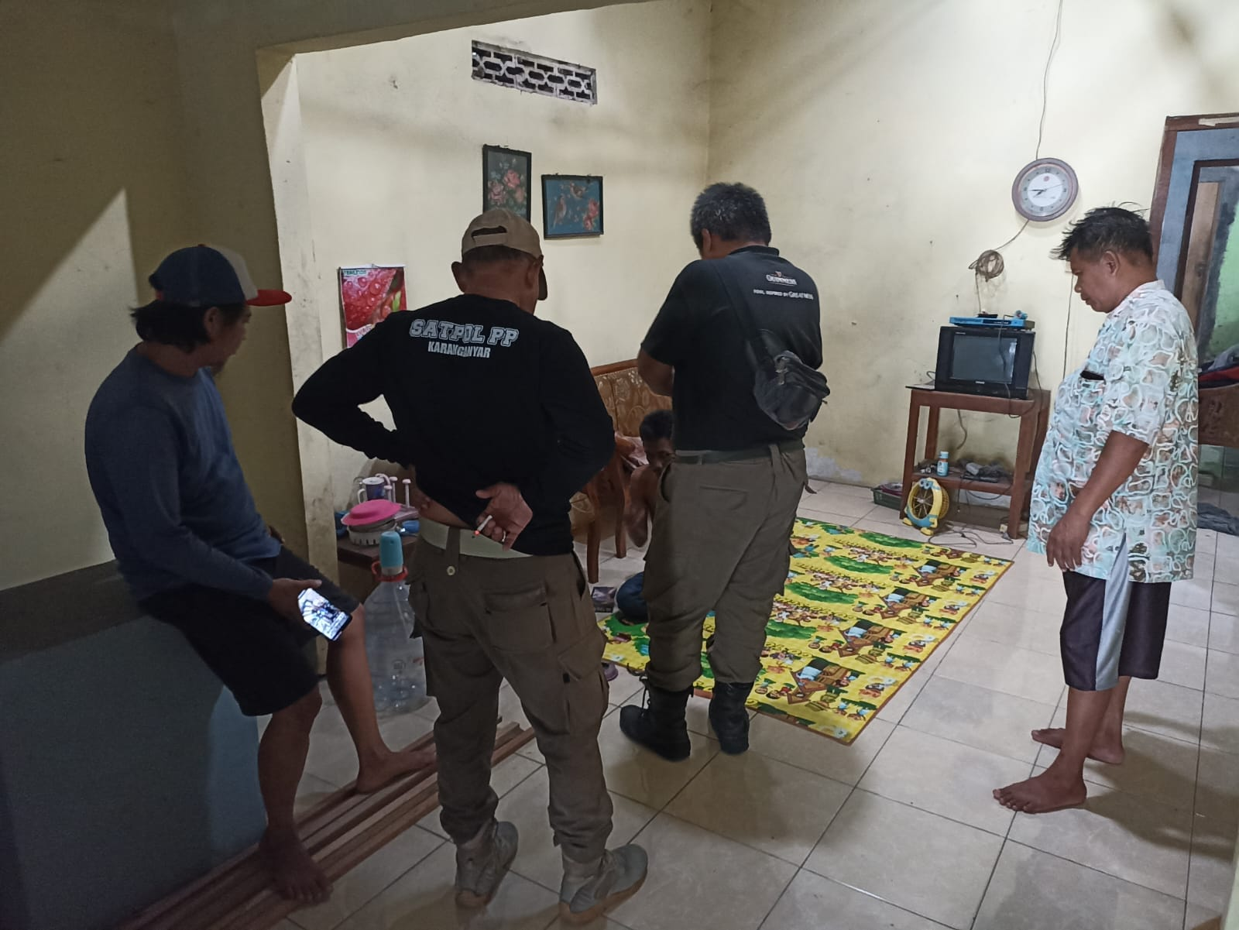
Gambar 44 : ODGJ (Orang Dalam Gangguan Jiwa)
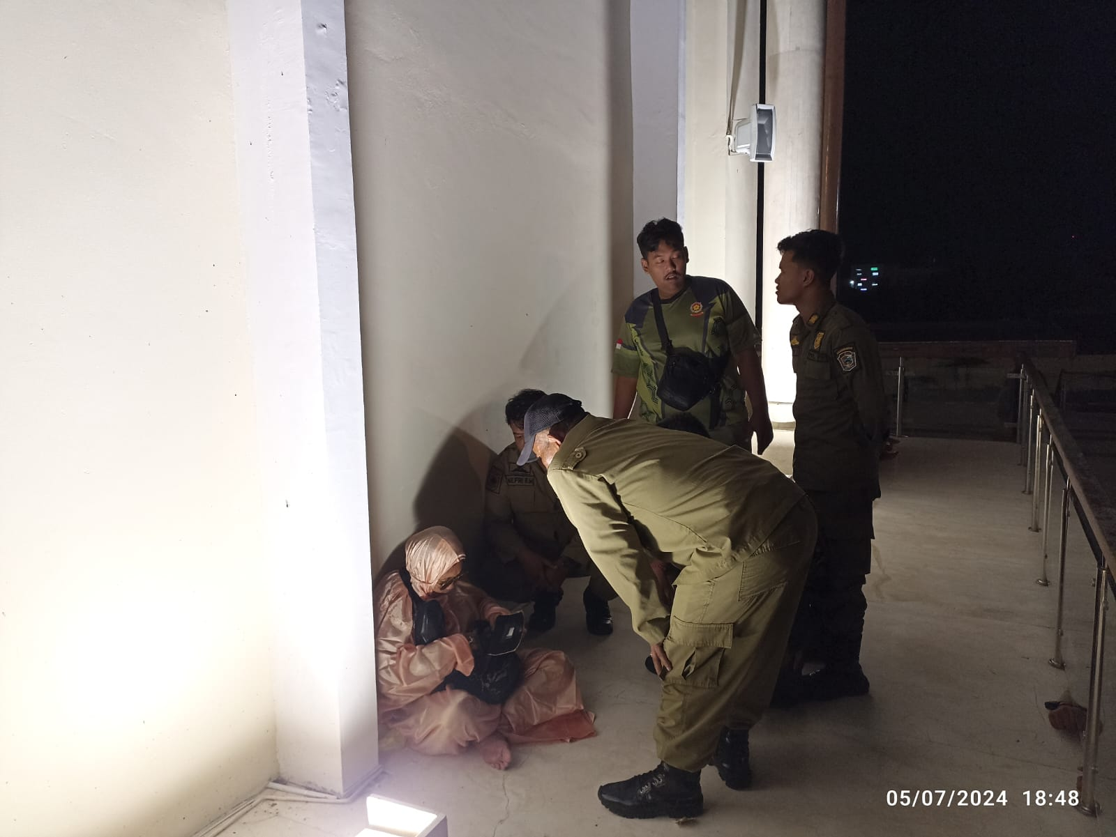
Gambar 45 : ODGJ (Orang Dalam Gangguan Jiwa)
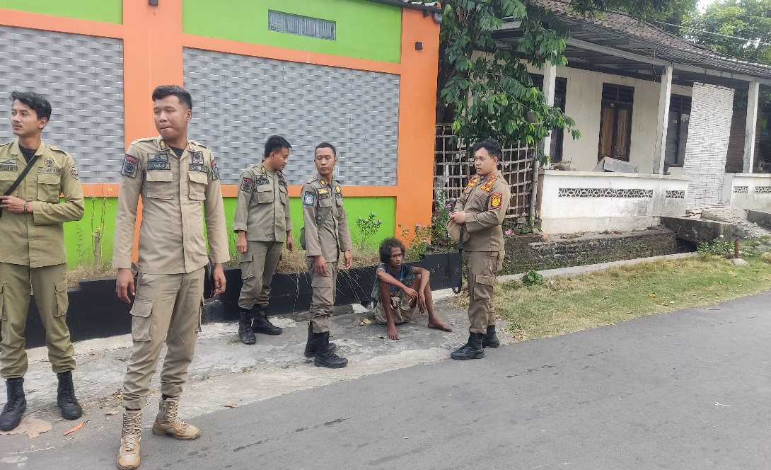
Gambar 46 : ODGJ (Orang Dalam Gangguan Jiwa)
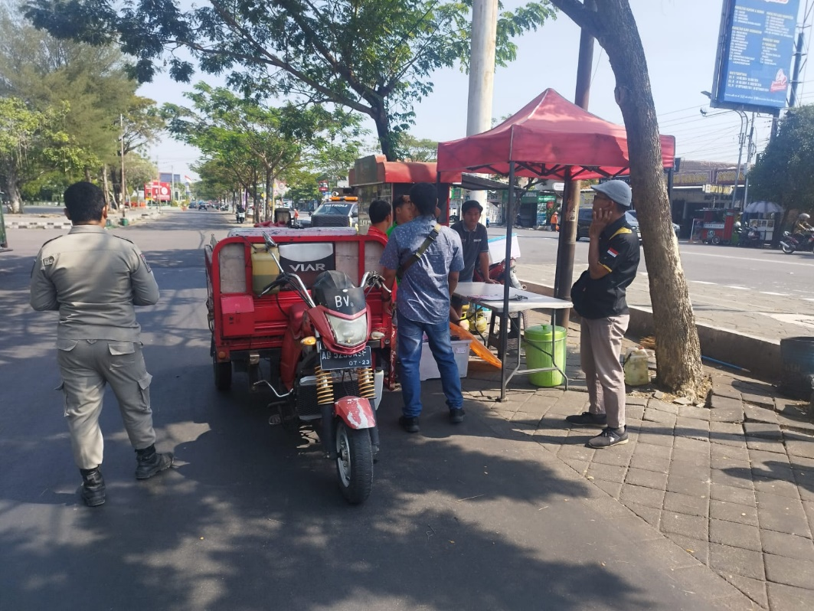
Gambar 47 : PKL (Pedagang Kaki Lima)
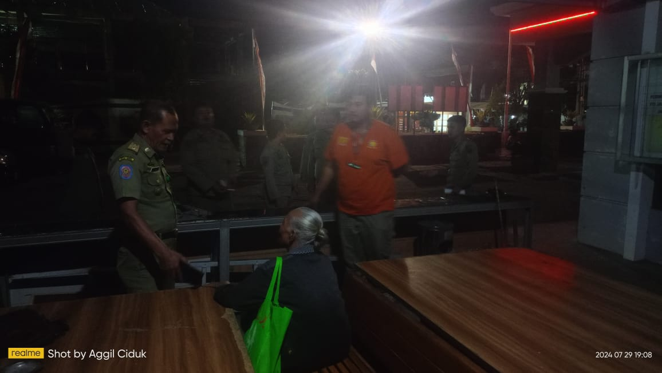
Gambar 48 : PGOT (Pengemis)

